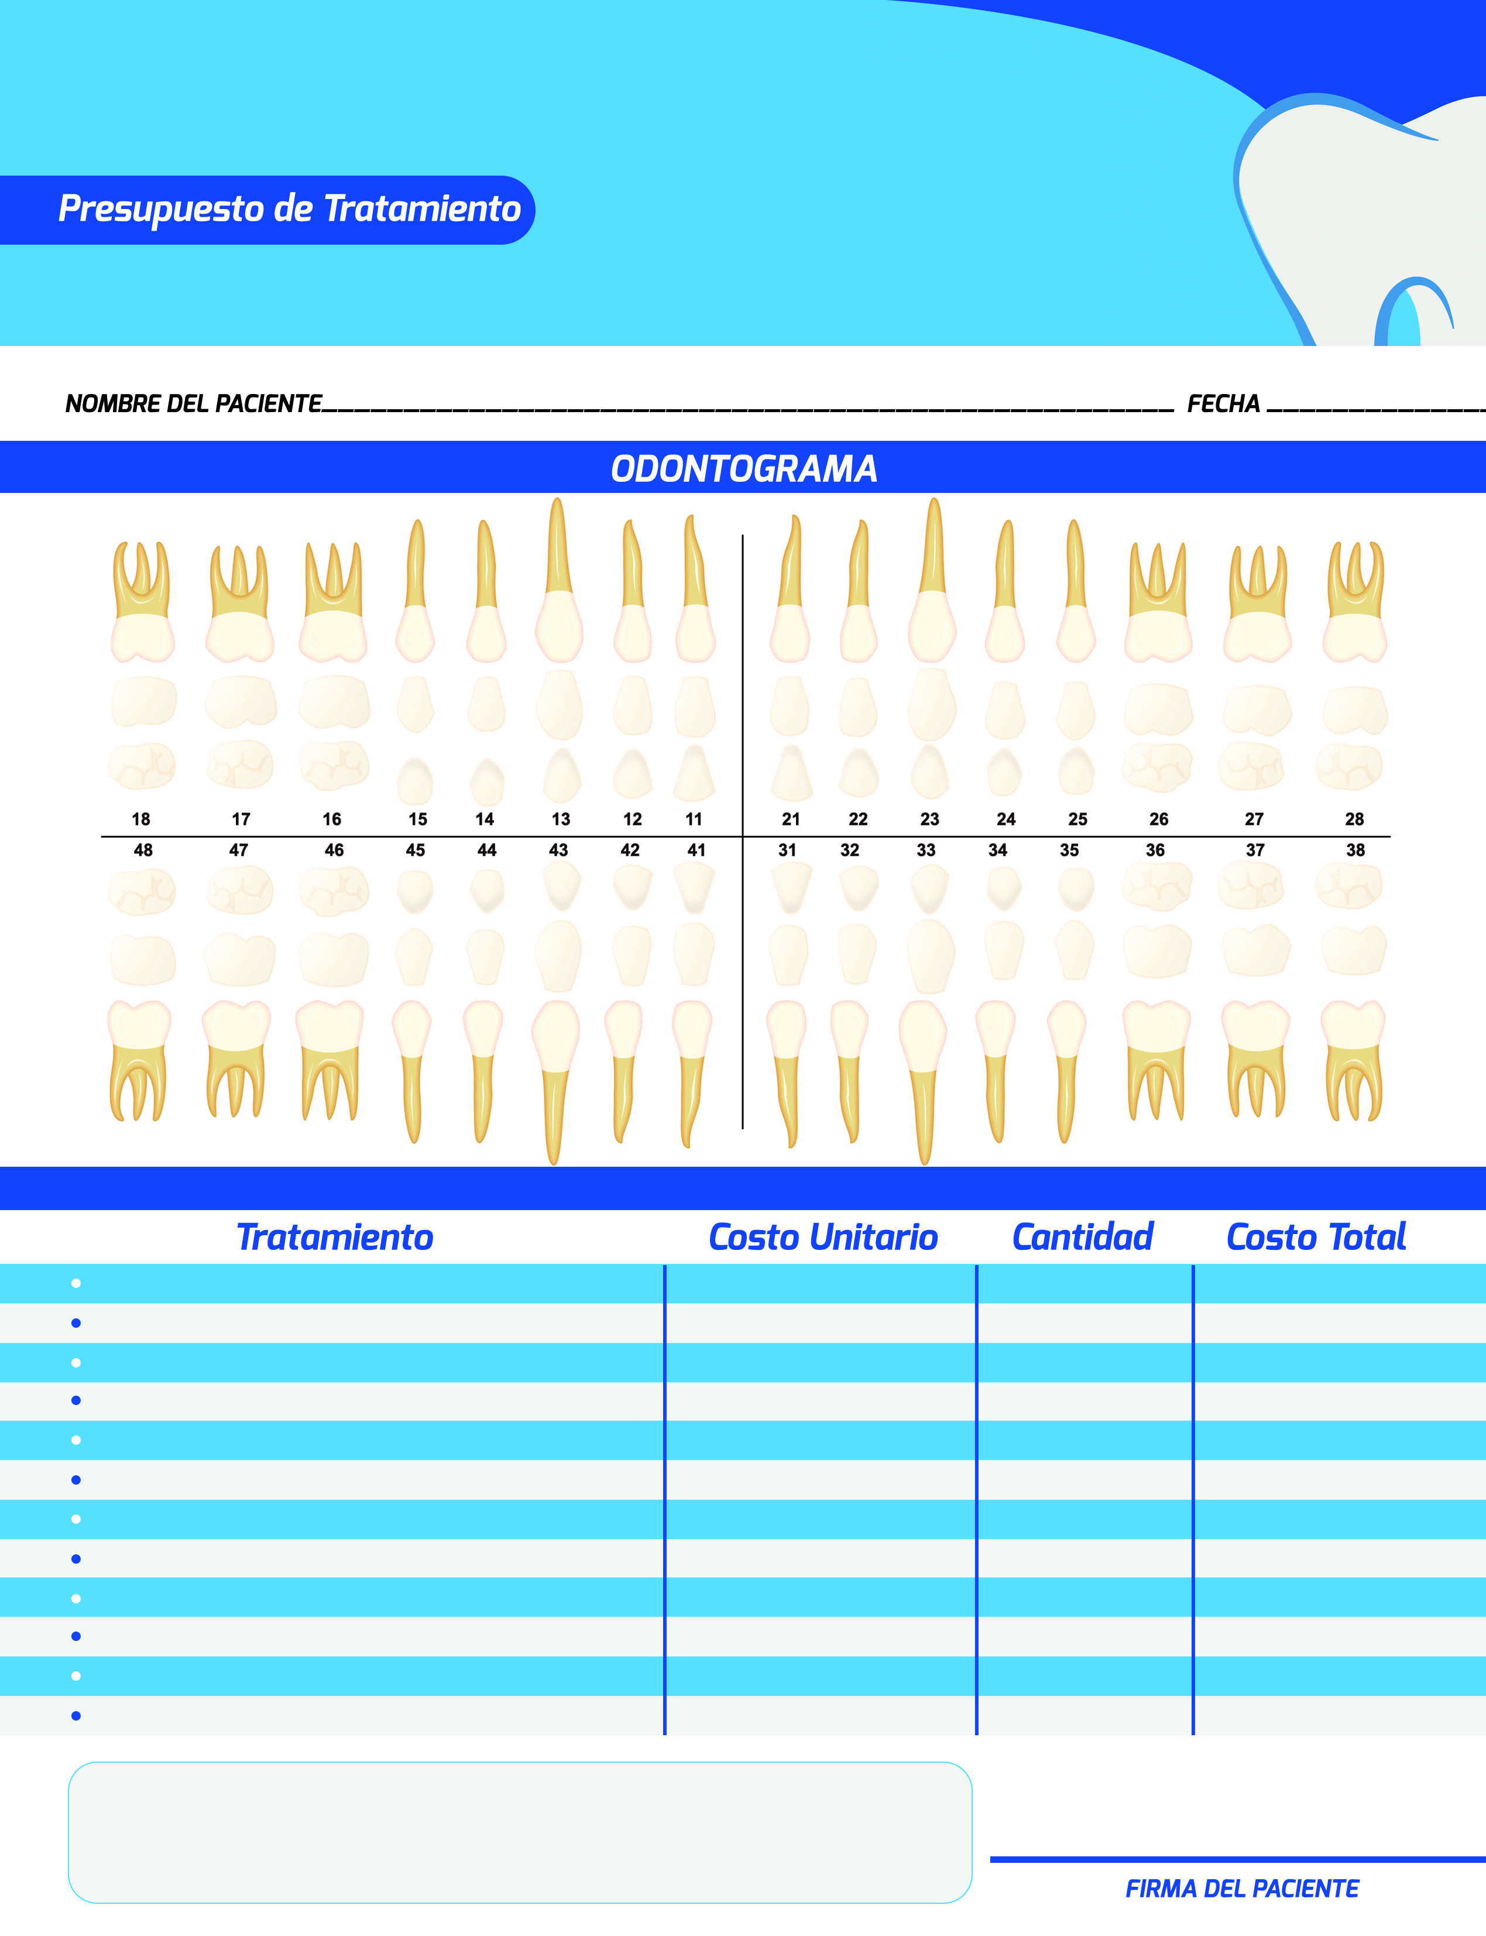

**Nombre o razón social**

**Domicilio del establecimiento**

**Nombre de su consultorio**